УМК
«Школа России»

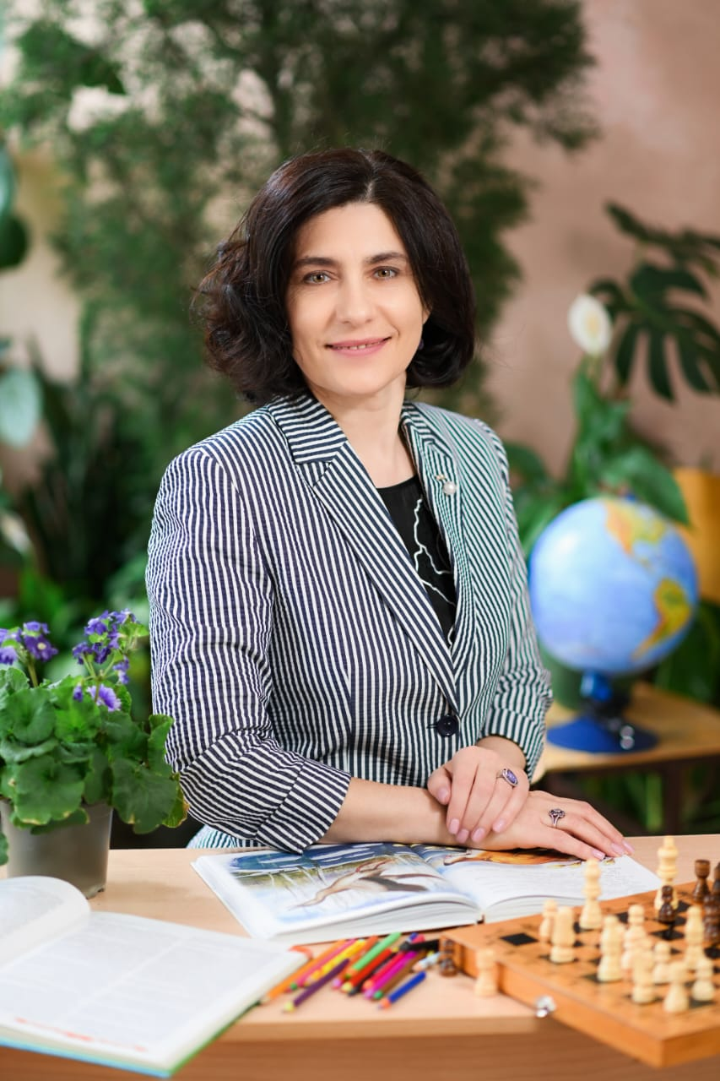 | Владимирова  Елена Юрьевна
Кувшинова
Елена Евгеньевна
Малыгина
Елена Александровна
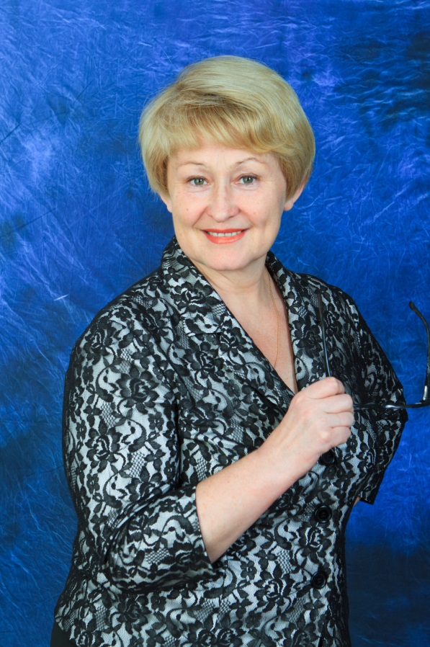 | Некрасова  Татьяна Тимофеевна

